信号与系统期末摸底测试
总分：100分 时间：100分钟 考试形式：闭卷
提示：
- 填空题（共9个空，每空2分，共18分）
1、计算
2、已知信号的频谱函数是，则其时间信号为___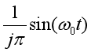
___
3、为了使连续系统是稳定的，其系统函数的极点必须在平面的___左半平面____
4、若信号的，则其初始值____1____
5、信号的频谱_______
6、如图所示是离散系统的Z域框图，该系统的系统函数_____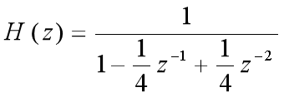
______
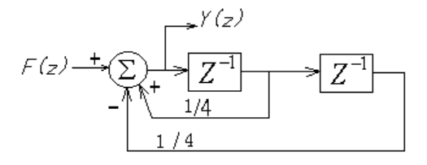
7、已知信号，频谱下图所示，则
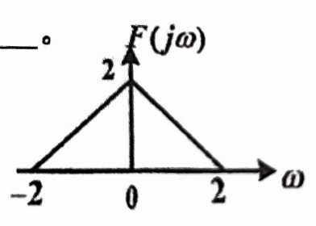（图7）
8、已知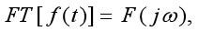则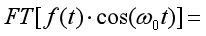
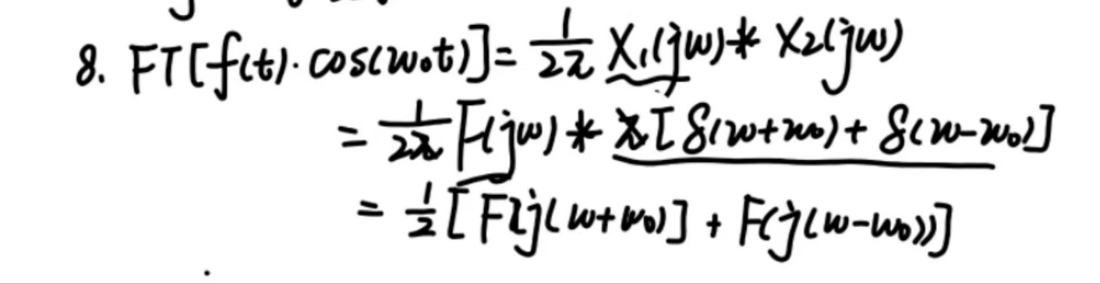
9、已知离散信号为周期信号，其最小正周期为____16_______
二．不定项选择题（共3小题，每题4分，共12分）
1、的单边变换等于（ B ）
A. B. C. D.
2、信号波形如图，设，则为( A )
A. B. C. D.
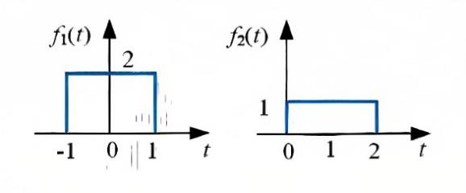
3、已知系统的系统函数，则该系统为（ C ）
A、因果不稳定系统 B、非因果稳定系统
C、因果稳定系统 D、非因果不稳定系统
三．判断题(共6小题，每小题2分，共12分)
（不写依据，正确用T，错误用F标示）
1、若连续时间系统的输入输出关系为，则该系统为 时不变系统 （ F ）
2、任意连续时间信号都能分解成一个奇信号和一个偶信号之和，且分解具有唯一性 （ T ）
3、一个因果的稳定系统的系统函数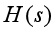所有的零、极点必须都在平面的左半平面内 （ F ）
4、连续时间复指数信号不是周期信号 （ F ）
5、用有限项傅里叶级数表示周期信号，吉布斯现象不可避免 （ T ）
6、在任意输入信号的激励下，稳定系统的输出信号总是有界的
（ F ）
四、作图题（本题8分）
已知信号，试着画出及其一阶导数的波形图

五、简答题（共3小题，每小题6分，共18分）
1、若连续信号的波形和频谱如下图所示，抽样脉冲为冲激抽样。
（1）求抽样脉冲的频谱；（3分）
（2）求连续信号经过冲激抽样后的频谱；（3分）
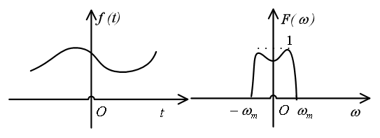
解：（1）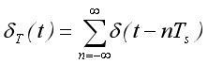，所以抽样脉冲的频谱
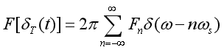 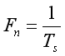。
（2）因为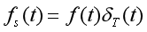，由频域抽样定理得到：
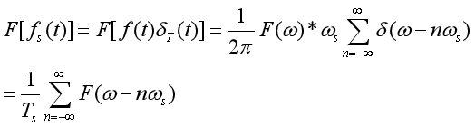
2、若信号的频率响应为，则求信号的频率响应
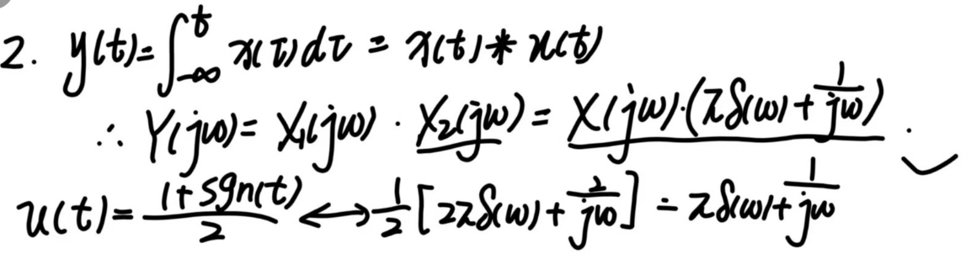
3、求信号的傅里叶变换
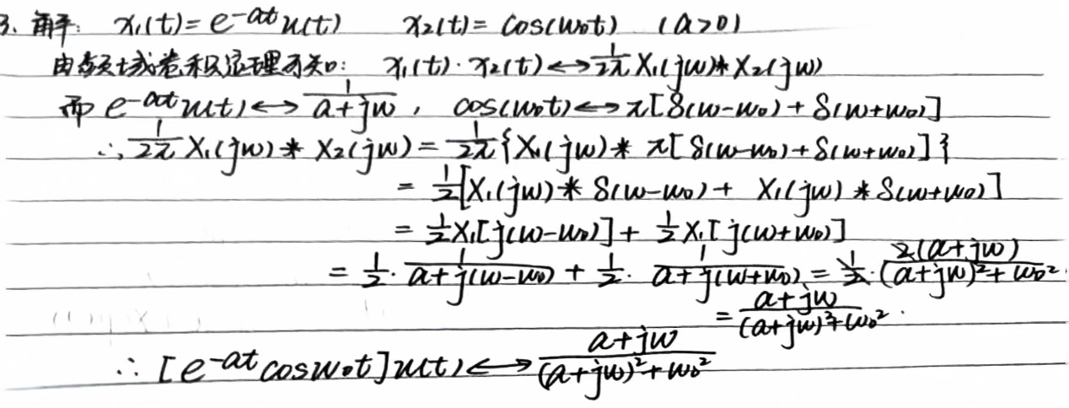
六．计算题（共32分）
1. 信号，信号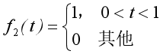，求（6分）
解析：当时，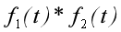=0
当时，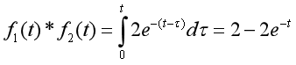
当时，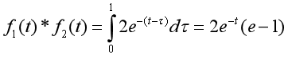
2、一因果离散系统的差分方程为
（1）求系统函数和；（4分）
（2）讨论此因果系统的收敛域和稳定性；（4分）
解析：（1）利用Z变换的性质可得系统函数为：
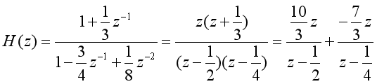 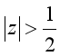，则单位样值响应为
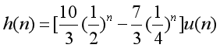
（2）因果系统z变换存在的收敛域是，由于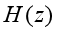的两个极点都在z平面的单位圆内，所以该系统是稳定的。
3.求的全响应，已知输入信号，系统的初始状态为（8分）
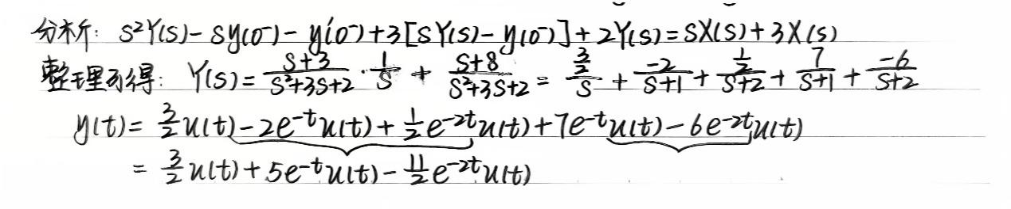
4、对下列周期信号：
(1)写出三角形式和指数形式的傅里叶级数(6分)
(2）计算直流分量(4分)
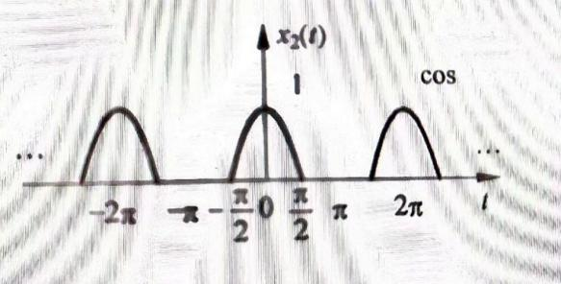
解析：
